Принято  Методический совет  Протокол № ___ от ______ | Утверждаю  Директор МАОУ СОШ № 10 _____/ ______/  Приказ № ___от ___________

Контрольно-измерительные материалы по математике
10 класс (углубленный уровень)

Составители:
Соснина Е.М., учитель математики высшей квалификационной категории
Комлева О. Н., учитель математики

г. Чайковский, 2024-2025 уч. год

Итоговая контрольная работа по математике
за 2 полугодие
10 класс (углубленный уровень)
Демонстрационный вариант

Контрольная работа состоит из трех модулей: алгебра и начала анализа, теория вероятности и геометрия.
Назначение работы: проверить остаточные знания курса математики за 2 полугодие 10 класса, подготовка школьников к государственной итоговой аттестации.
Модуль «Алгебра и начала анализа»
Задания контрольной работы ориентированы на проверку элементов содержания следующих содержательных блоков:
- Основные методы показательных, логарифмических, тригонометрических уравнений
- Преобразование логарифмических, тригонометрических выражений
- Определение производной
- Производные элементарных функций
Распределение заданий по темам проведено с учетом того, какой объем занимает содержание каждой из них в общей структуре курса алгебры и начал анализа, какое время отводится на изучение этого материала.
Модуль «Теория вероятности»
Задания контрольной работы ориентированы на проверку элементов содержания следующих содержательных блоков:
- Классическое определение вероятности
- Теоремы о вероятности событий.
Распределение заданий по темам проведено с учетом того, какой объем занимает содержание каждой из них в общей структуре курса алгебры и начал анализа, какое время отводится на изучение этого материала.
Модуль «Геометрия»
Задания контрольной работы ориентированы на проверку элементов содержания тем курса геометрии в 10 классе:
- Планиметрические задачи
- Многогранники, нахождение их элементов.
- Построение сечений многогранников

Распределение заданий по темам проведено с учетом того, какой объем занимает содержание каждой из них в общей структуре курса геометрии, какое время отводится на изучение этого материала.

Время выполнения работы – 3 часа.

Критерии оценивания:
Оценка за выполнение работы определяется по пятибалльной шкале.
Задания 1 части оцениваются в 1 балл
Задания 2 части оцениваются в 2–3 балла (задания 15 – 16 – 2 балла, задание 17 – 18 – 3 балла)

Максимум - 24 балла за всю работу.

«5» – 20 баллов и более,
«4» – 15–19 баллов,
«3» – 8–14 баллов,
«2» – менее 8 баллов

1 часть
 | В треугольнике ABC угол C равен 90°, AB=30, AC=. Найдите .
 | 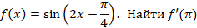
 | 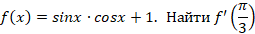
 | В правильной треугольной пирамиде боковое ребро равно 7, а сторона основания равна 10,5. Найдите высоту пирамиды.
 | В основании прямой призмы лежит ромб с диагоналями, равными 6 и 8. Площадь ее поверхности равна 248. Найдите боковое ребро этой призмы.
 | В классе 21 учащийся, среди них две подруги – Света и Нина. Класс случайным образом делят на семь групп, по 3 человека в каждой. Найдите вероятность того, что Света и Нина окажутся в одной группе.
 | Игральную кость бросили два раза. Известно, что шесть очков не выпало ни разу. Найдите при этом условии вероятность события «сумма очков равна 7».
 | Найдите корень уравнения:
Упростите выражение:
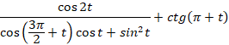
 | Найдите значение выражения 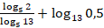
 | Найдите, если 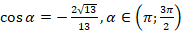
На рисунке изображён график функции
На оси абсцисс отмечены n точек:
x={x₁; x_{2;} x_{3;…;} x_{n}}. В скольких из этих точек производная функции отрицательна?

 | 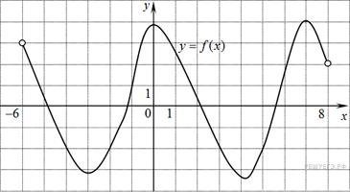 | На рисунке изображен график функции , определенной на интервале (−6; 8). Определите количество целых точек, в которых производная функции положительна.
Часть 2.
а) Решите уравнение
б) Укажите корни этого уравнения, принадлежащие отрезку
а) Решите уравнение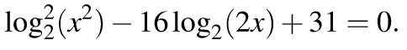
б) Укажите корни этого уравнения, принадлежащие отрезку
 | В кубе ABCDA₁B₁C₁D₁ точка K – середина ребра AD, точка L принадлежит CD и CL: LD = 1: 2. Через K, L, D₁ проведена плоскость. Найдите угол между плоскостями KLD₁ и ABC, а также площадь полученного сечения, если ребро куба равно 12.
 | При каких значениях параметра а уравнение не имеет корней:

